**REPUBLIQUE DE GUINEE**

*Travail – Justice – Solidarité*



********

**MINISTÈRE DE LA SANTÉ**

Bureau Stratégique de Développement

****

***CELLULE TECHNIQUE NATIONALE FINANCEMENT BASE SUR LES RÉSULTATS***

*(CTN/FBR)*

*********************

***Direction Régionale de la Santé de Kankan***

***(DRS KANKAN)***

|  |  |
| --- | --- |
| **Formation de 60 prestataires de Santé sur le Financement Basé sur les Résultats (FBR)**  **DPS Kouroussa** | |
| **RAPPORT NARRATIF** | |
| Dr MARA Demba | **Médecin Santé Publique DRS Kankan** |
| Dr TOURE Sidiki | **Pharmacien Inspecteur Régional ai DRS Kankan** |
| M. MAMY Augustin Cé | **Gestionnaire de données DPS Kouroussa** |
| M. Kamus Béavogui | **MCM suppliant DPS Kouroussa** |

***Décembre 2019***

**Plan de présentation du rapport**

1. Contexte et justification
2. Objectifs
3. Méthodologie
4. Durée, date et lieux
5. Déroulement
6. Résultats obtenus
7. Recommandations
8. Perspectives
9. Conclusions et Annexes (photos, liste de présence)

# ***CONTEXTE ET JUSTIFICATION***

Dans le cadre de l’amélioration de la performance de son système de santé, le Gouvernement de la République de Guinée à travers le Ministère de la santé a opté pour la mise en œuvre de la stratégie du Financement Basé sur les Résultats (FBR) et ce, dans le but de contribuer à l’amélioration des indicateurs sanitaires en lien avec le plan national de développement sanitaire 2015-2024. Cette mise en œuvre a débuté au second semestre de 2016 à 2018 par un projet pilote dans la préfecture de Mamou, sous la coordination du Bureau de stratégie et développement (BSD) du Ministère de la santé, de l’appui technique financier du Cabinet KIT et Banque Mondiale (BM).

À la suite des résultats concluants de l’expérience pilote dans la préfecture de Mamou, le Ministère de la Santé entend étendre progressivement la stratégie du FBR aux autres préfectures et ce, jusqu’à obtenir une couverture nationale. Pour cela, en plus des ressources internes, le Ministère de la Santé compte sur l’appui de ses partenaires technique et financiers (PTF). Déjà plusieurs PTF ont manifesté leur intérêt à accompagner le Ministère dans l’atteinte de cet objectif. C’est dans cette optique que le Gouvernement Guinéen avec l’appui de la Banque Mondiale/GFF va mettre en œuvre dans les régions Kankan et Kindia le projet de renforcement des services et des capacités sanitaires (PRSCS) dont une des composantes concerne le FBR.

Dans le cadre de la mise en œuvre effective du FBR, une cellule technique nationale du FBR (CTN – FBR) a été mise en place par note de service N° 0078 MS /CAB/SGG en date du 13 mars 2019, un plan d’action opérationnel (PAO) 2019 a été validé, près de 100 cadres ont été formés sur la stratégie du FBR, un manuel de mise en œuvre du FBR et des outils (guides des différentes vérifications, outil d’indices, plan d’affaires, etc.) ont été élaborés et validés.

Pour arriver à un démarrage effectif du FBR au 1er Janvier 2020 (tel que souhaité par les autorités du Ministère de la santé), il reste de nombreuses étapes à franchir, dont la formation des acteurs sur le FBR.

# ***OBJECTIFS***

1. **Objectif général**

L’objectif général de l’atelier est de donner toutes les compétences et connaissances sur le FBR aux prestataires des formations Sanitaires de la Préfecture de Kouroussa afin qu’ils soient mieux informer et outiller sur les différentes axes d’interventions de FBR.

1. **Objectifs spécifiques**

Plus spécifiquement il s’agira de :

1. Donner aux participants toutes les informations sur la stratégie du FBR;
2. Donner aux participants toutes les informations sur le montage du FBR retenu pour le secteur de la santé en Guinée;
3. Présenter aux participants les différents outils de mise en œuvre du FBR;
4. Donner aux participants toutes les informations sur les étapes suivantes.

# ***MÉTHODOLOGIE***

Plusieurs techniques ont été utilisées pour atteindre les objectifs, dont :

* Revues des documents FBR partagés par le niveau Central ;
* Travaux de Groupe ;
* Brainstorming ;
* Exposés en plénières ;
* Exercices d’application ;
* Discussions ;
* Synthèse et revues des objectifs d’apprentissage.

# ***DURÉE, DATES ET LIEUX***

Les ateliers étaient d’une durée de 18 jours pour 3 sessions, soit 6 jours par session et se sont tenues du **02 au 21 Décembre 2019** dans la salle de réunion de la DPS de Kouroussa.

# ***DÉROULEMENT***

Sur invitation de la CTN-FBR du Ministère de la Santé à travers l’appui technique et financier du PRSCS de la Banque Mondiale des régions de Kindia et de Kankan, l’atelier de formation des prestataires de Santé dans la préfecture de Kouroussa a commencé par l’accueil, l’installation des participants et la présentation de la physionomie de la salle.

Pour la circonstance la cérémonie d’ouverture a connu une seule intervention :

Mme la DPS a d’abord souhaité la bienvenue et un agréable séjour de travail aux participants tout en mettant un accent sur l’importance capital du FBR en GUINEE, a ensuite invité les participants à une participation active afin de s’approprier le contenu des outils de formations pour un résultat concluant du FBR dans le district et s’est réjoui le choix porté sur la préfecture de Kouroussa pour l’amélioration du système de santé. C’est sur ces mots qu’elle a déclaré ouvert le présent atelier.

Durant les différentes (3) sessions et pendant dix-huit jours, des modules et des sessions ont été déroulés par les participants sous la facilitation de deux (2) facilitateurs Régionaux de Kankan et les supervisions de la CTN-FBR y compris le Responsable Technique Régional de Kankan (RTR Kk) du PRSCS, avec une approche participative à travers des travaux de groupes. A cet effet, les participants ont été répartis en cinq (5) groupes pour les travaux pratiques sur la base des modules disponibles.

Ci-dessous les différents modules/sessions présentés pendant les différentes sessions

**Module A : introduction sur le financement basé sur les résultats**

* *Session1 : contexte et historique de la mise en œuvre de l’approche du FBR*
* *Session 2 : définition du FBR*
* *Session 3 : Base théoriques et principes du FBR*

**Module B : généralités sur le FBR en République de Guinée**

* *Session 1 : objectifs et cadre institutionnel du FBR*
* *Session 2 : critères d’inclusion et d’exclusion*

**Module C : indicateurs et critères**

* *Session 1 : indicateurs quantitatifs et source de vérifications*
* *Session 2 : critères d’appréciation de la qualité et source de vérification*

**Module D : vérification et contre vérification**

* *Session 1 : vérifications quantitatives*
* *Session 2 : vérifications qualitatives*
* *Session 3 : vérifications communautaires*
* *Session 4 : contre vérification*

**Module E : gestion des revenus FBR**

* Session 1 : bonus équité
* Session 2 : détermination des revenus FBR
* Session 3 : circuit et délais de paiement et règles d’utilisation des revenus FBR

**Module F : FBR au niveau communautaire**

* *Session 1 : Mise en œuvre du FBR au niveau des relais communautaires*

**Module G : outils de mise en œuvre du FBR**

* *Session 1 : plan d’affaires*
* *Session 2 : outils d’indices*
* *Session 3 : autres outils du FBR*

**Module H : risques / fraudes, litiges et conflits**

* *Session 1 : risques / fraudes possibles, mesures préventives, sanction et règlement des litiges et des conflits*

En fonction des modules et des sessions présentés, il a été demandé aux participants de se mettre en travaux de groupes pour :

* Remplir la synthèse de vérification;
* Remplir les grilles de vérification quantitative et qualitative;
* Calculer les subsides ;
* Calculer et remplir les outils d’indices ;
* Répondre aux questions de clarification des autres participants ;

La cérémonie de clôture a connu deux (2) interventions, le mot des participants, et le discours de la clôture de madame la DPS. Elles étaient tous axées sur des remerciements à des niveaux différents et des engagements au nom des structures qu’ils représentent et au nom de M. le Préfet afin d’atteindre les objectifs du FBR.

# ***RÉSULTATS OBTENUS***

Au terme de l’atelier de formation des prestataires de Santé du District Sanitaire de Kouroussa, les connaissances, les compétences et les capacités de ceux-ci, ont été renforcées pour assurer la formation des formateurs des Districts et les prestataires des centres de santé et de l’hôpital préfectoral. Sur  :

Le fondement et principes du FBR sont compris ;

L’utilisation et la gestion des différents outils FBR est maitrisée ;

La procédure de transmission des différents rapports d’activités ;

Le système de motivation du personnel.

# ***RECOMMANDATIONS***

Les participants recommandent de :

* Elargir la formation sur les autres cibles qui n’ont pas bénéficié la formation ;
* Rendre disponibles tous les documents normatifs relatif à la gestion financière et comptable au niveau des CS;
* Remettre à chaque participant les supports sur une clé USB ;
* Tenir les différentes sessions de formation dans les deux (2) districts sanitaires ciblés avec les agents communautaires.

# ***PERSPECTIVES***

* Duplication de la formation au niveau communautaire des formations sanitaires de Mandiana et Kouroussa ;

# ***CONCLUSION***

La session de formation a été globalement perçue comme très bonne. Spécifiquement, les objectifs d’apprentissage sont considérés comme atteints et la méthodologie utilisée et les documents mis à disposition sont bons ; cependant, le nombre d’agents formés mériterait à être revue à la hausse.

La qualité de la salle de formation est fortement appréciée par les participants. Cependant, la restauration (pause déjeuné) doit être prise charge par le projet et non par les participants. De même, les supports de formation auraient dû être mis à la disposition des participants avant le jour du début de l’atelier.

Pour finir, les participants remercient, la DRS pour l’accueil, les facilitateurs pour la qualité de la formation reçue durant les six jours et les PTF pour avoir appuyé le Ministère de la santé dans la mise en œuvre du FBR.

ANNEX

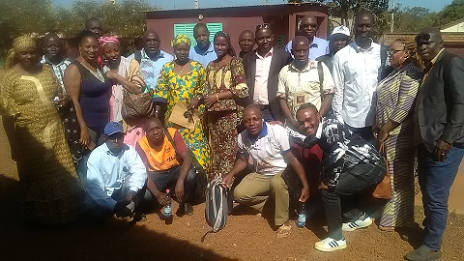

Photo de Famille DPS Kouroussa, les formateurs et Coordinateur National CTN-FBR

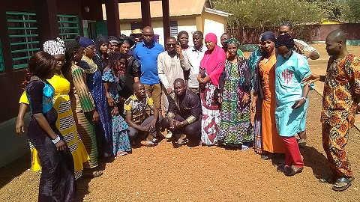Photo de famille DPS Kouroussa , Formateurs et le RTR du PRSCS Kakan

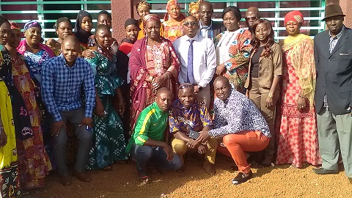

Photo de famille

